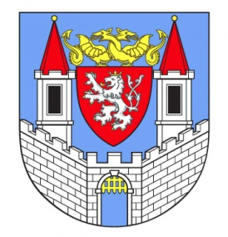

**ZÁPIS**

ze zasedání Komise zdravotní a sociální Rady města Kolína

**Místo konání:** počátek 15:00 – v zasedací místnosti radnice města Kolína -

**Doba konání:** 2. 6. 2020 – 15:00 v zasedací místnosti v přízemí budovy

**Komise usnášeníschopná – ANO (viz prezenční listina)**

**Průběh jednání komise:**

1. Předsedkyně komise uvítala členy a informovala o oblastech, které budou předměte jednání.
2. Vedoucí odboru sociálních věcí a zdravotnictví informoval o situaci v následujícím bodu tohoto jednání s ohledem na podání žádosti a další skutečnosti s ohledem na nutnost zajisti bezpečné služby (v rámci nouzového stavu – infekční situaci); žadatelé podali žádosti nebo nestihli/nemohli podat – avšak podpora služby byla nutná – podali individuální žádosti a to do doby jednání této komise.
3. Žádost o programovou dotaci (podle schválených Pravidel a podmínky pro podávání žádostí o programovou dotaci města Kolína v oblasti sociálních a návazných služeb na rok 2020) v rámci výše přidělených finančních prostředků.



1. Žádosti podané jako individuální a to na poskytování sociálních a návazných služeb – vyjáření.



Zapsal: Mgr. Petr Mach

Zápis zkontrolovala a ověřila: Mgr. Pavlína Havlíková